みっぷす新聞 2023年6月号 |  |  |  |  |  | （No.156号）
日 | 月 | 火 | 水 | 木 | 金 |  | 土
 |  |  |  | 1 | 2  休校 |  | 3
4 | 5 | 6 | 7 | 8  休校 | 9 |  | 10
11 | 12  休校 | 13 | 14 | 15 | 16 |  | 17
18 | 19  休校 | 20 | 21 | 22 | 23 |  | 24
25 | 26 | 27 | 28 | 29 | 30
 |  |  |  |  | PM研修の為お休み
★変更届の期限について★
令和5年 7月の変更は 令和5年6月5日まで
令和5年 8月の変更は 令和5年7月5日まで
予約変更などはお電話下さい。
長野駅前校：026-267-6188
小布施校：026-214-8723
今井校：026-213-6007
月～土
A 9:30-10:20
B 10:30-11:20
C 11:30-12:20
D 13:30-14:20
E 14:30-15:20
水・木・土のみ
F 18:00～18:50
G 19:00～19:50
※土曜日、夜の部は長野駅前校のみの開講時間です。ご注意ください

電話受付は9時10分からです。 ※授業時間外は電話に出れない場合があります。ご了承ください。
今月のIT豆知識52 スマホ豆知識！
その１：スマホの電話番号を聞かれたら
突然「スマホの電話番号教えて」と言われ時、すぐに答えられますか？焦って思い出せない場合、皆さんはどうしますか？「相手の電話番号を聞いてかける」のもいいと思いますが、相手も自分の電話番号を思い出せないかもしれません(笑)。
当然ですが、スマホから確認することができますよ。確認する場所は
- Androidの方は「設定」⇒「端末情報orデバイス情報or電話番号」
- iPhoneの方は「設定」⇒（自分の名前）⇒「名前、電話番号、メール」
メーカーによって違いがあるかもしれませんが、確認しておきましょう。
また、自分の電話番号やメールアドレスなどを連絡先（連絡帳）に登録しておけば、迷わずすぐに見つけられますね。
その２：スマホを失くしたら(>_<)
家の中などで失くした場合は、電話をかけて着信音を聞いて探せばいいと思います。家の外で失くしたかもしれない場合は焦ってしまいますね。そんな時のために、スマホには「探す」機能のアプリがあります。
- Androidの方はgoogleの「デバイス探す」
- iPhoneの方は「探す」
スマホ位置を特定することができる他、スマホが悪用されないよう「ロック」や
「データの消去」をするも可能です。この機能が使えない場合は、携帯会社に
連絡して指示を仰ぎましょう。
※自分のスマホが手元にないので、パソコンや家族のスマホと、GoogleかアップルのIDが必要です

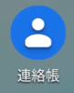

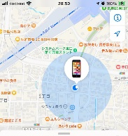
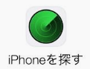
デバイス探す
わははは日記 | 令和5年（2023） 6月号
皆さん、こんにちは！クライシです。これ書いていてビックリしたんですがもうすぐ６月ですね。時計壊れてない？笑
最近「へーーーー！」って思った話があったので皆さんにもお教えしますね。「そんなもん知ってるよ」という方がいたらゴメンなさい笑。
ボクはビールが大好き。中でもサッポロ黒ラベルが大大大好きなんです。あの黒い●の中にある黄色い★がカッコイイんだよね。味もメッチャ好き。初めて飲みに行ったお店の生ビールが黒ラベルだとそれだけでテンション上がるしそのお店が好きになるもんね。
そんな黒ラベルのマークだけどコップやジョッキによく付いてます。そのマークに意味があるって知ってました？（サッポロ黒ラベルのインスタにも書いてあります）
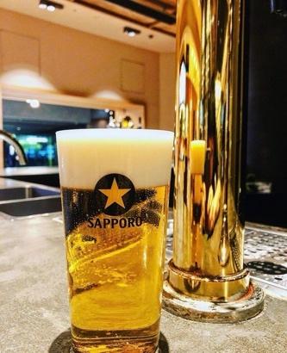
「グラスに入っている★マークの入った黒ラベルのロゴ。
この★マークはただデザインとして付けられている訳ではなく、それ以外の役割もあります。
それは★マークの肩の部分（画像の液体と泡の境目）がちょうど7:3の位置にあります。
この液体７：泡３という比率は黄金比率といわれ、ビールの見た目が美しく、またおいしく飲んでいただける液体と泡のベストバランスと言われてます」とのこと。
黒ラベルファンのボクはその話を読んだだけで更にファンになっちゃいましたよーーー。
自分が好きなものにストーリーがあるっていいですね。ちなみに皆さんが通っている「みっぷす」の意味はご存知ですか？「みんな一緒にパソコンしよう」の頭文字から来てるんです笑。みんなのM、一緒にのI、パソコンのP、しようぜのSです。合わせてMIPS。これを平仮名にしました。こんなストーリーでスイマセン笑。
それでは今月も笑顔で楽しんでいこうー。
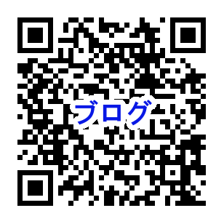
校長より 【みっぷすのLINEについて】
LINEのルールが６月から変更になり、「みっぷすLINE」を送信出来なくなります。ゴメンなさいーーー。
ということで他の新しいことを考えてます。決まったら教室でお知らせしますね。みっぷすLINEでのコメントのやり取りは今まで通り出来ますからご安心を。
「校長は何やっているのー？何食べに行ってるのー？」という方はボクの日記（ブログ）を読むか、ボクのTwitter（ツイッター）を見てね。
右のQRコードを読み込むと見れますよ。よく分からない人は先生に聞いてね。
みっぷすより 5月8日より新型コロナウイルス感染症が５類感染症移行になりました。
教室では3月より、マスク着用について生徒さん各自の判断でお願いしております。検温についても実施していません。生徒さんにおかれましては、体調には注意してお過ごしください。
今月の名言 誰にだって「最初」はあるでしょ。だったら、今日を、
その「最初」の日にしたらいいのよ。 「生きるぼくら」より 原田マハ
何事もチャレンジしてみることが、大事！何かを始める前は不安があると思いますが、それはチャレンジしてから考えましょう。きっと新しい世界が広がるとおもいますよ!! レッツゴー！(#^.^#)

